宮古島市障がい福祉課宛てFAX:0980-79-7832 Mail：fs.kikansoudan@city.miyakojima.lｇ.jp
障害者文化作品展応募用紙
手芸・工芸・書道・絵画・写真部門 募集期間：R７/11/1０（月）~R7/11/21（金）
※性別 年齢 障害種別については必須ではありません。任意でご記入下さい。
作者名（ペンネームの場合はペンネームを、グループの場合は、グループ名を記入）  ふりがな |  | 性別  男・女 | 年齢
所属団体名(個人での応募の場合は記入不要)

障がいの種別(任意でご記入ください) 身体 ・ 知的 ・ 精神
作品の種類 | いずれかに〇を付けて下さい  手芸 ・ 工芸 ・ 書道 ・ 絵画 ・ 写真
タイトル

標語部門 募集期間：R７/11/1０（月）~R7/11/21（金）（金）
作者名 （ペンネームの場合はペンネームを、グループの場合は、グループ名を記入）  ふりがな |  | 性別  男・女 | 年齢
標 語

連絡先（確実に連絡がとれる連絡者及び連絡先をお願いします。）
連絡先氏名（所属団体の場合は団体名および担当者名） | 作者との関係（○を付けて下さい）  本人 ・ 家族 ・ 所属団体担当者 ・ その他（ ）
連絡先住所 | 電 話
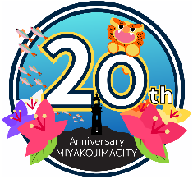
主催者からの連絡方法についてFAX・メールを希望される方は、下記にご記入下さい
F A X ：
メールアドレス：

